**【14505　全國性繳費稅作業】**

**壹、交易介紹**

|  |  |
| --- | --- |
| 原交易代號 | 原交易名稱 |
| NB37 | 全國性繳費事故登錄 |
| TB71 | 全國性繳費驗印資料查詢 |

‧整合原交易如上。

‧提供全國性繳費稅作業之新增、刪除及授權核印

**貳、執行路徑**

約定事項申請→自動化→全國性繳費稅作業

**參、操作及業務規則說明**

簡要說明此交易類別的使用流程：

1. 授權核印：對方銀行會提供玉山，顧客欲申請扣款的檔案，本行即可利用「授權核印」核對該帳號的原留印鑑，並回覆對方銀行成功或失敗的原因。

2. 新增及刪除：呈上，當顧客發現未成功扣款或對回覆原因有疑慮至本行反應時，經內部查詢發現當初核印確實有疏失，即會使用「新增」將顧客之全國性繳費稅資料重新申請；反之即為「刪除」。

3. 舊戶轉檔整批回覆成功及失敗：顧客欲變更扣款通路，如ACH→全國性繳費即會使用此兩種類別做檔案的更新，但目前較少使用。

**一、申請類別：1-新增**

請先參考使用流程。請輸入欲新增之「事業單位」、「費用類別」及「扣款帳號」，在輸入帳號後系統自動發查戶名並帶出印鑑核對系統，確認無誤後點擊【執行】即完成新增並列印短單。

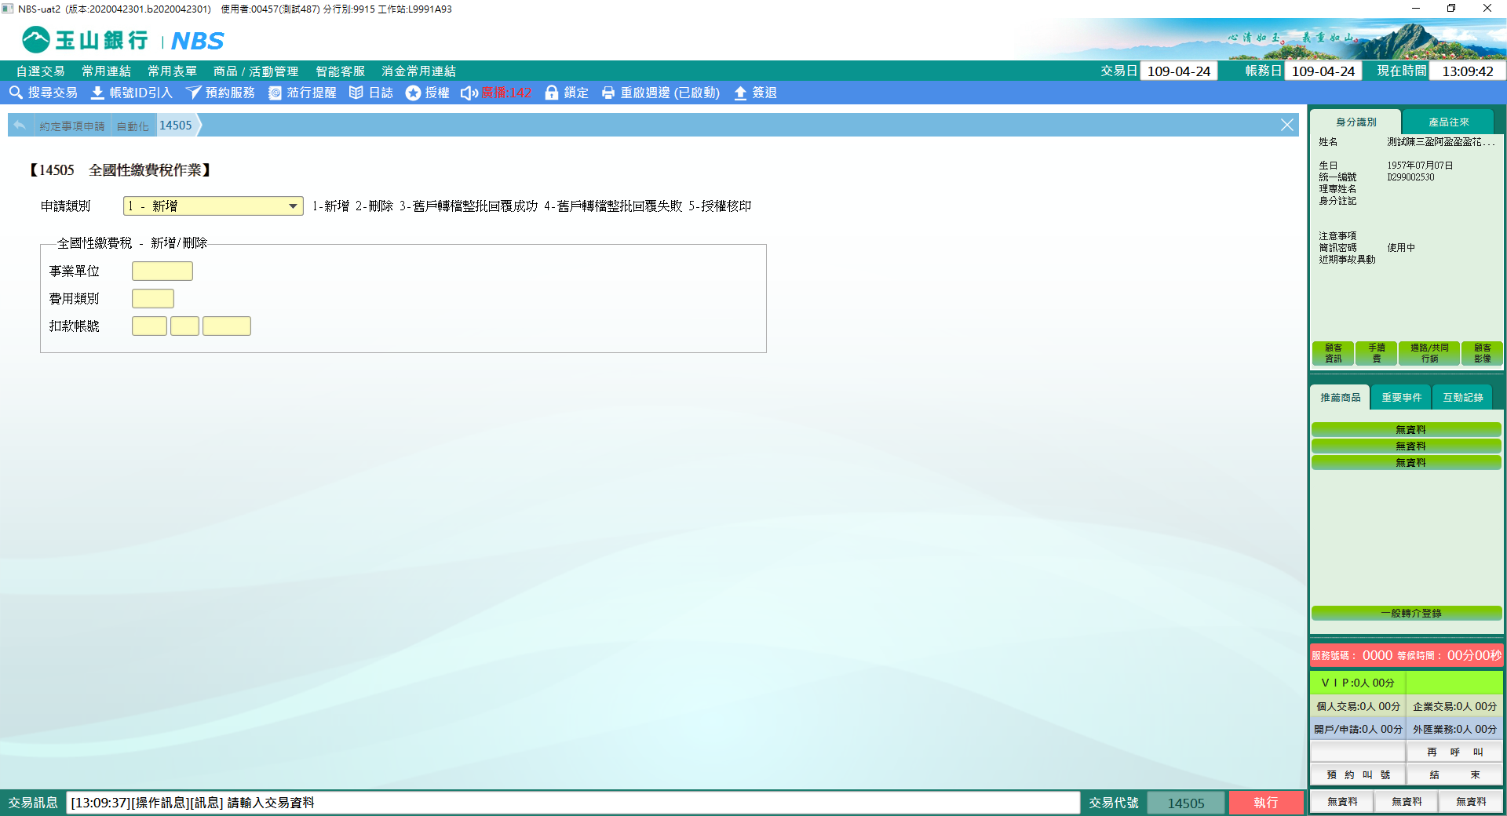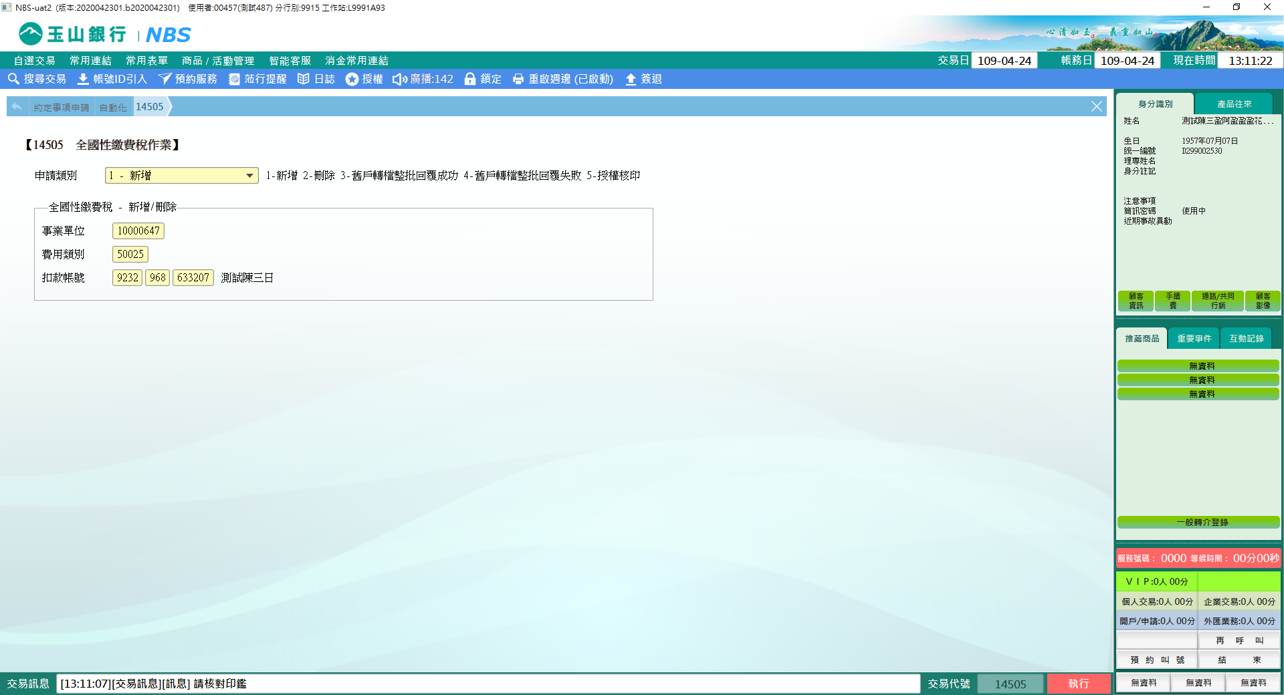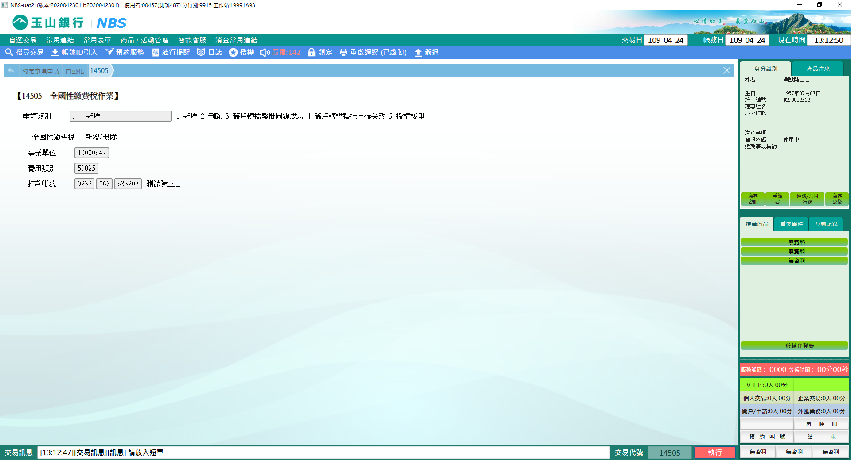

**二、申請類別： 2-刪除**

請先參考使用流程。輸入欲刪除之「事業單位」、「費用類別」及「扣款帳號」，輸入帳號後系統自動發查戶名並帶出印鑑核對系統，點擊【執行】即完成刪除作業並列印短單。

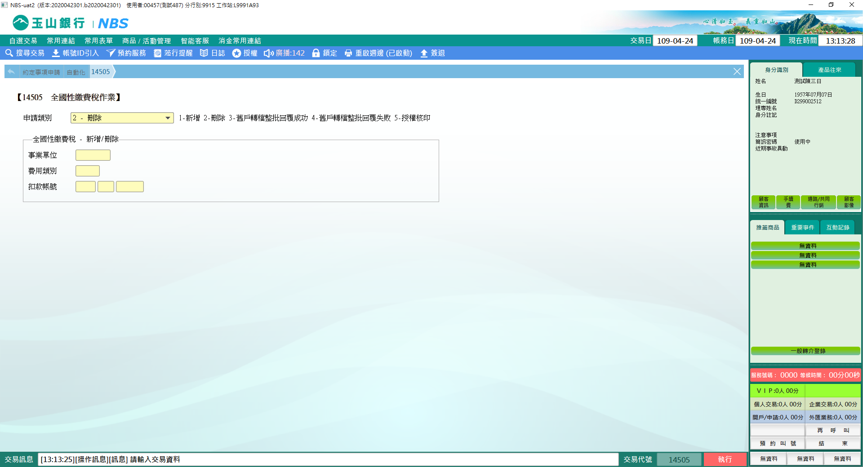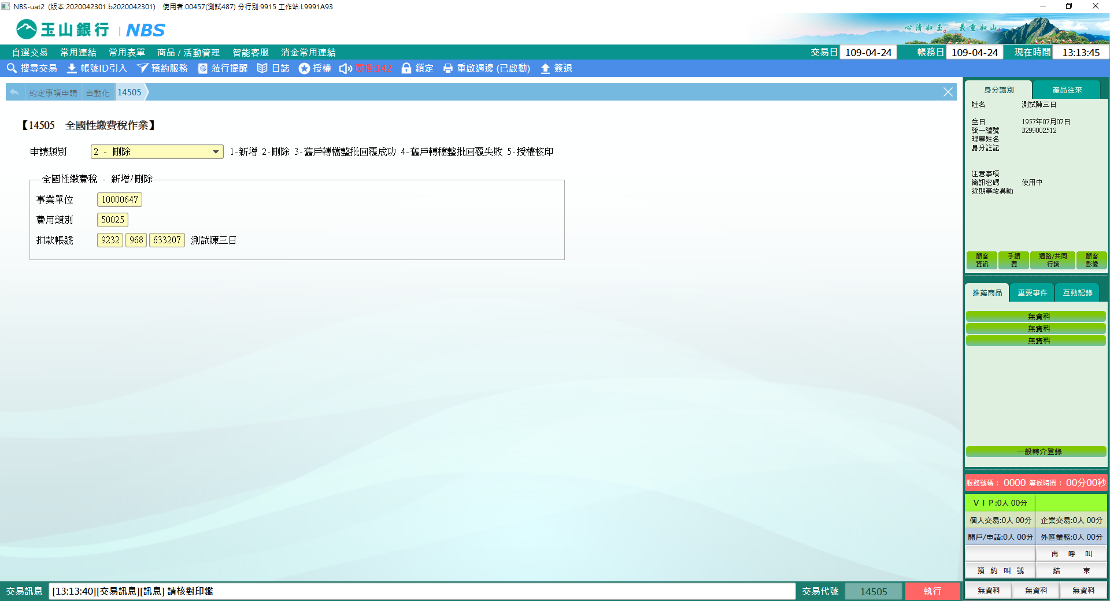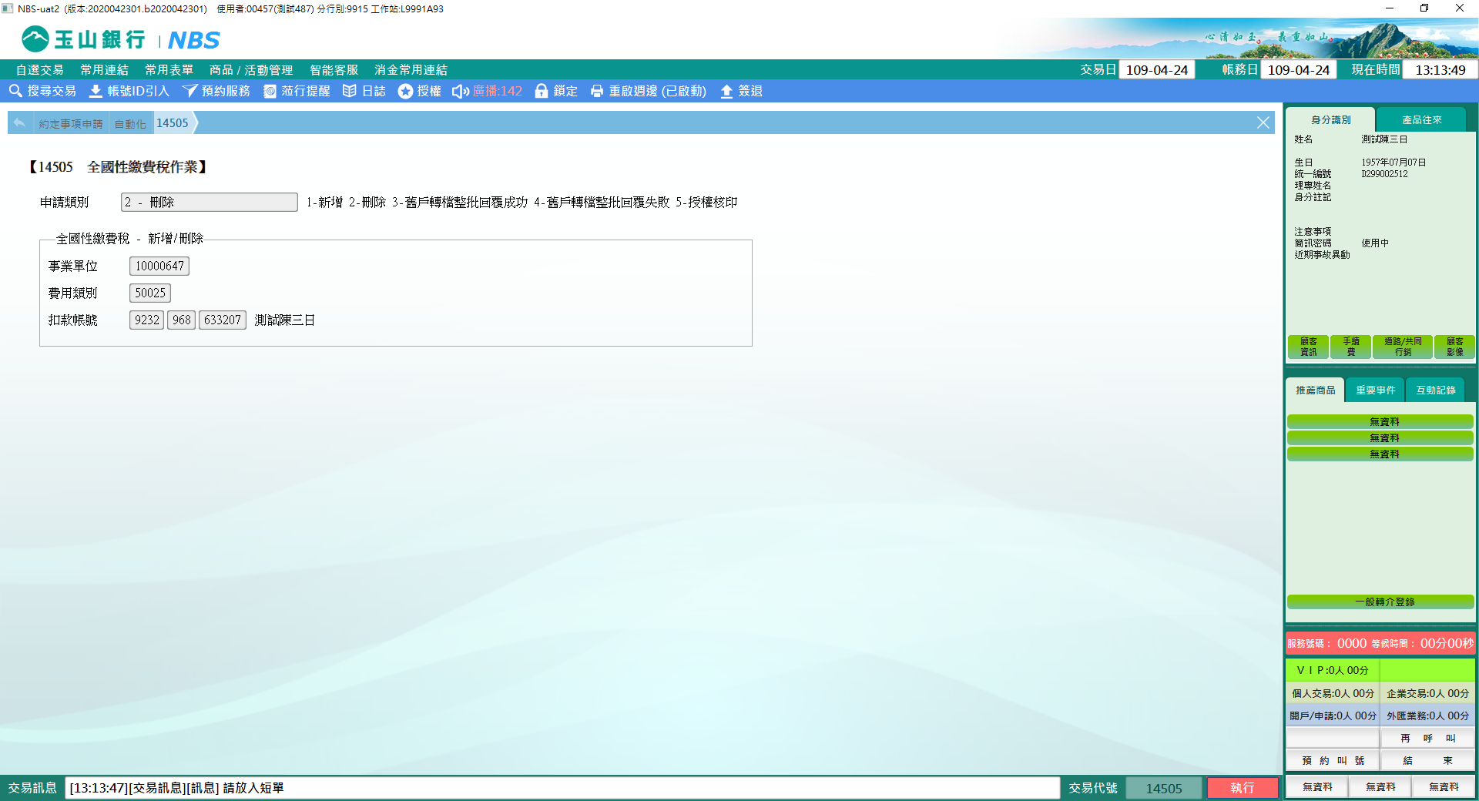

**三、申請類別：3-舊戶轉檔整批回覆成功**

請先參考使用流程。輸入「事業單位」、「費用類別」及「發動者統編」，點擊【執行】即完成交易並列印短單。

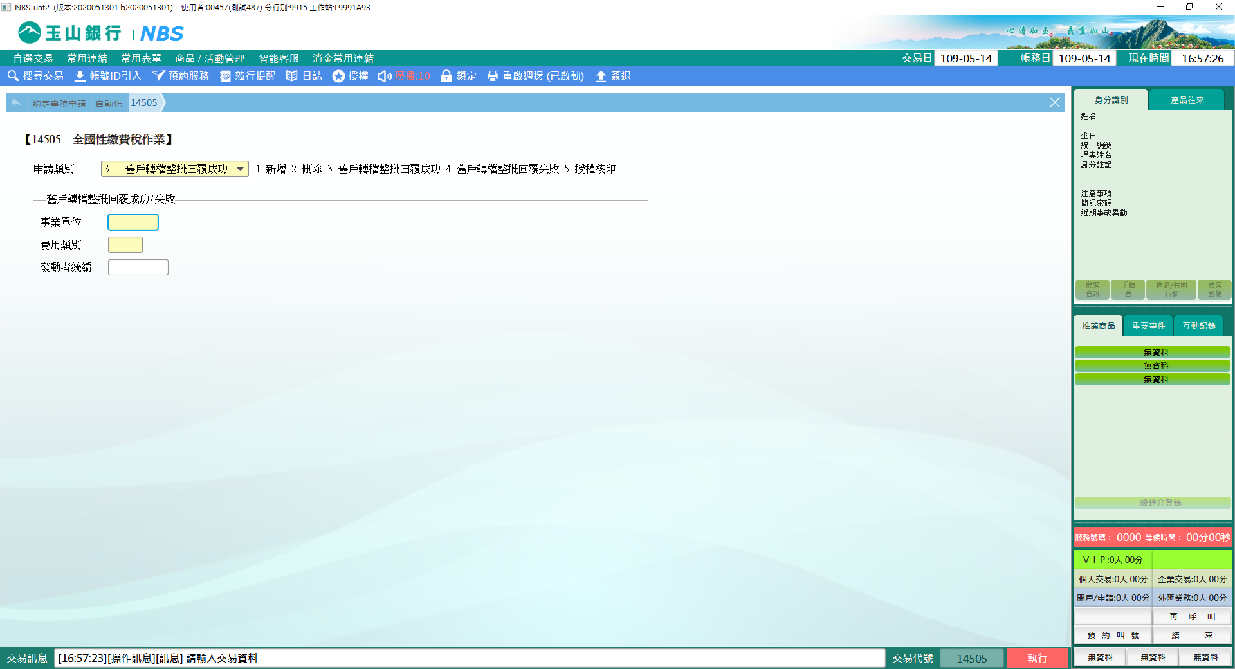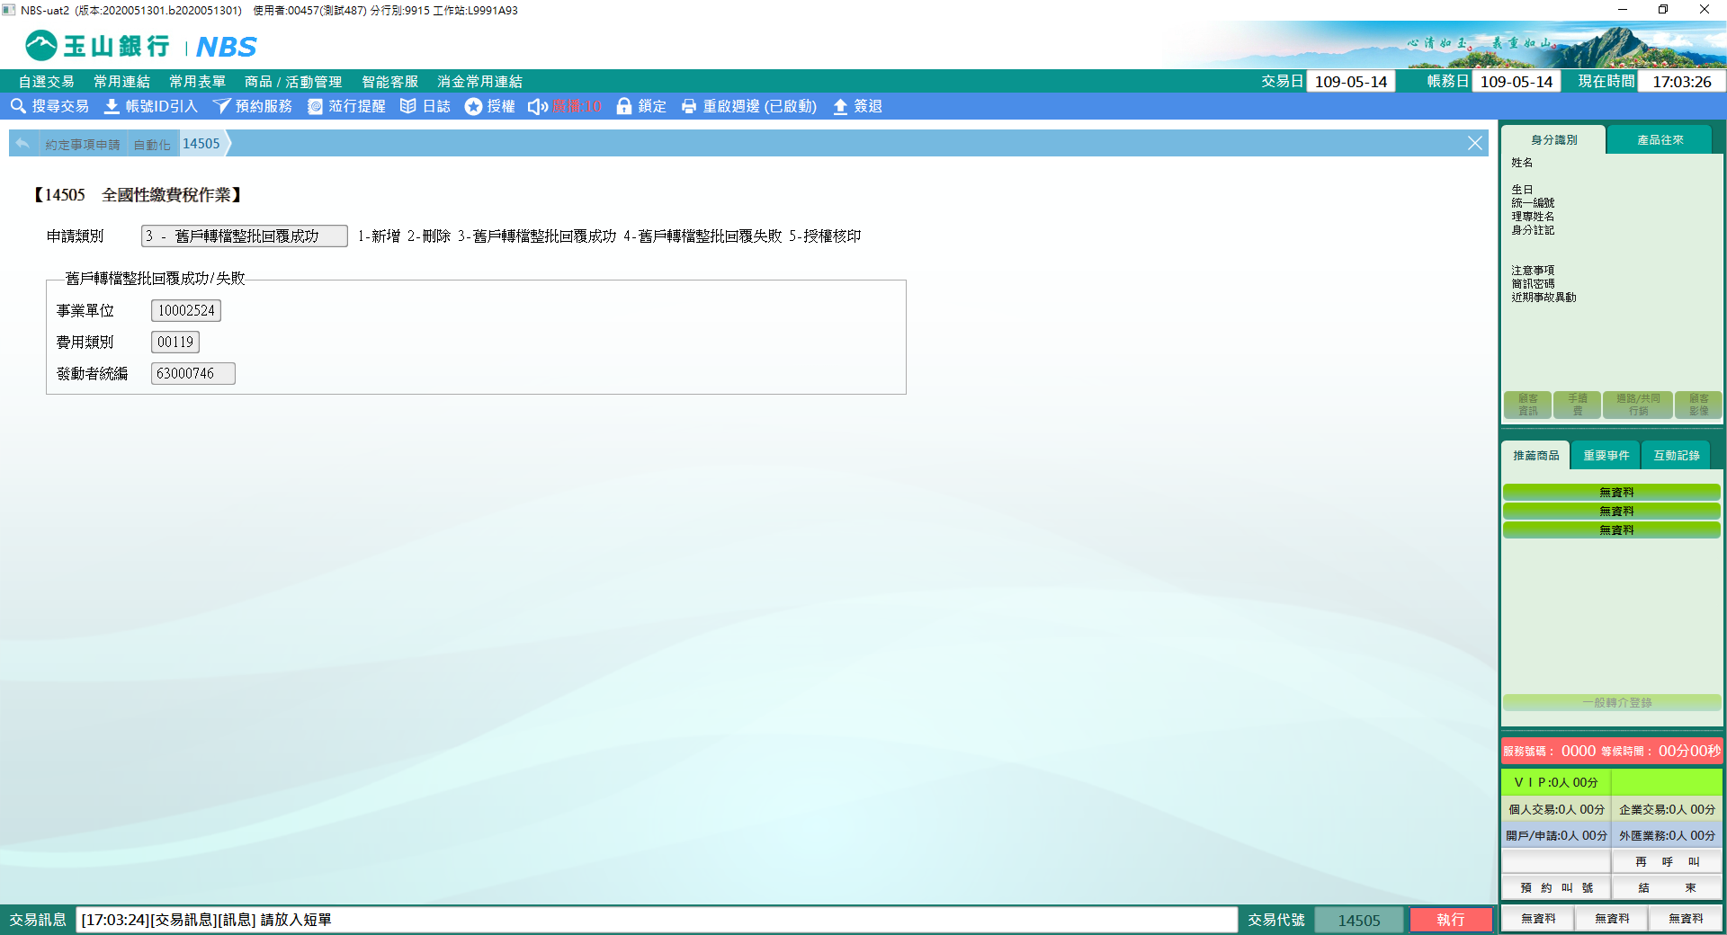

**四、申請類別：4-舊戶轉檔整批回覆失敗**

請先參考使用流程。輸入「事業單位」、「費用類別」及「發動者統編」，點擊【執行】即完成交易並列印短單。

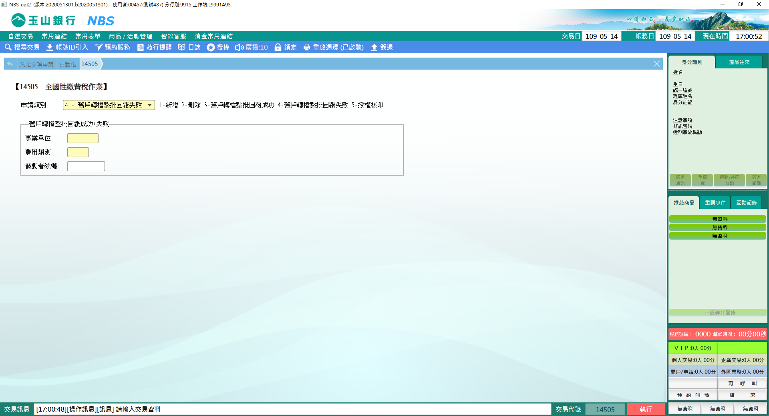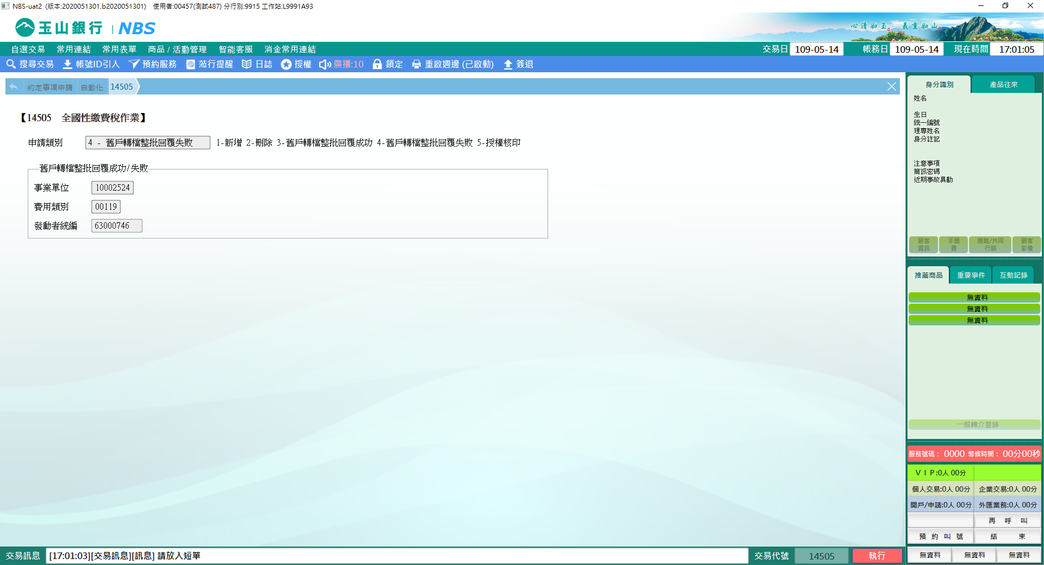

**五、申請類別：5-授權核印**

作業項目：1-待驗印資料

請先參考使用流程。請輸入「事業單位」及「扣款帳號」，系統自動發查戶名並帶出印鑑核對系統，驗印後點擊【查詢】鈕系統自動引入資料於「全國性繳費授權核印資料」項下所有欄位，請選擇「回覆訊息」，確認資料無誤點擊【執行】即完成交易並列印短單。

回覆訊息種類有：

1. 成功
2. 帳號不存在
3. 身分證統一編號不符
4. 轉出行代號錯誤
5. 委託單位代號錯誤
6. 帳務代理行代號錯誤
7. 繳費類別代號錯誤
8. 原申請資料不存在(刪除時使用)
9. 印鑑不符
10. 同一檔案之核印資料重復
11. 交易序號欄位重覆
12. 查無紙本資料
13. 核印內容與紙本資料不符
14. 已核印成功在案，但本次核印失敗
15. 問題帳號，非15~18之問題
16. 靜止戶
17. 結清戶
18. 拒絕往來戶
19. 警示帳戶

99-其他類檢核錯誤

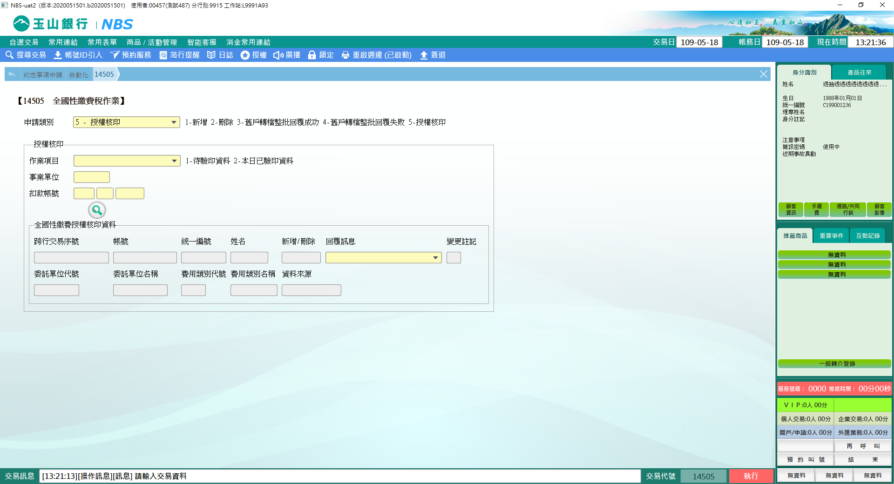

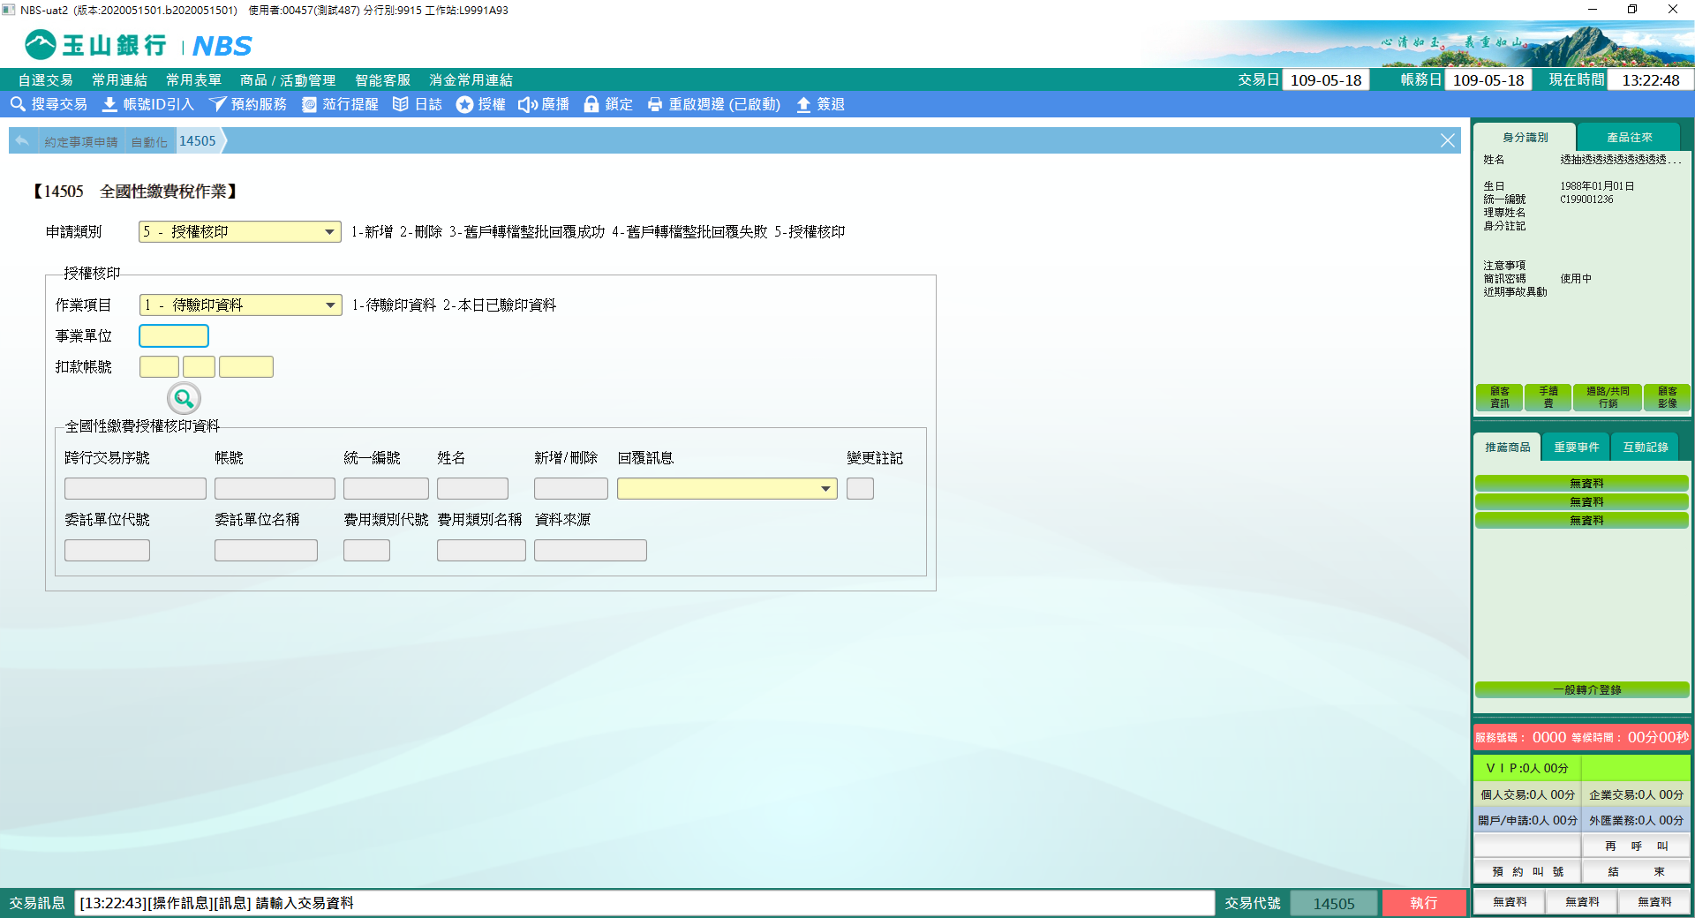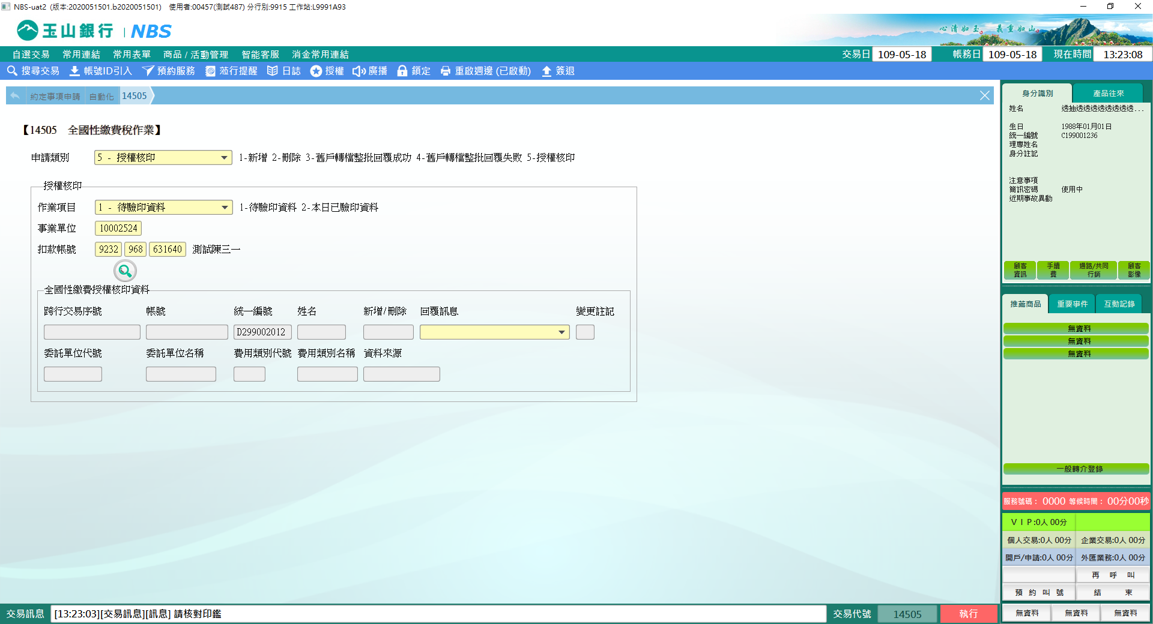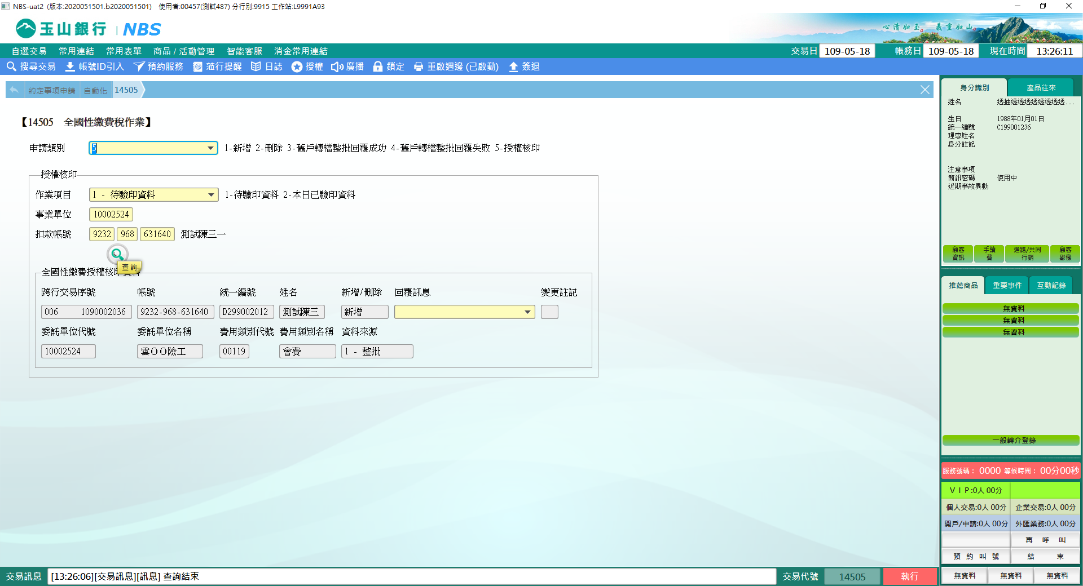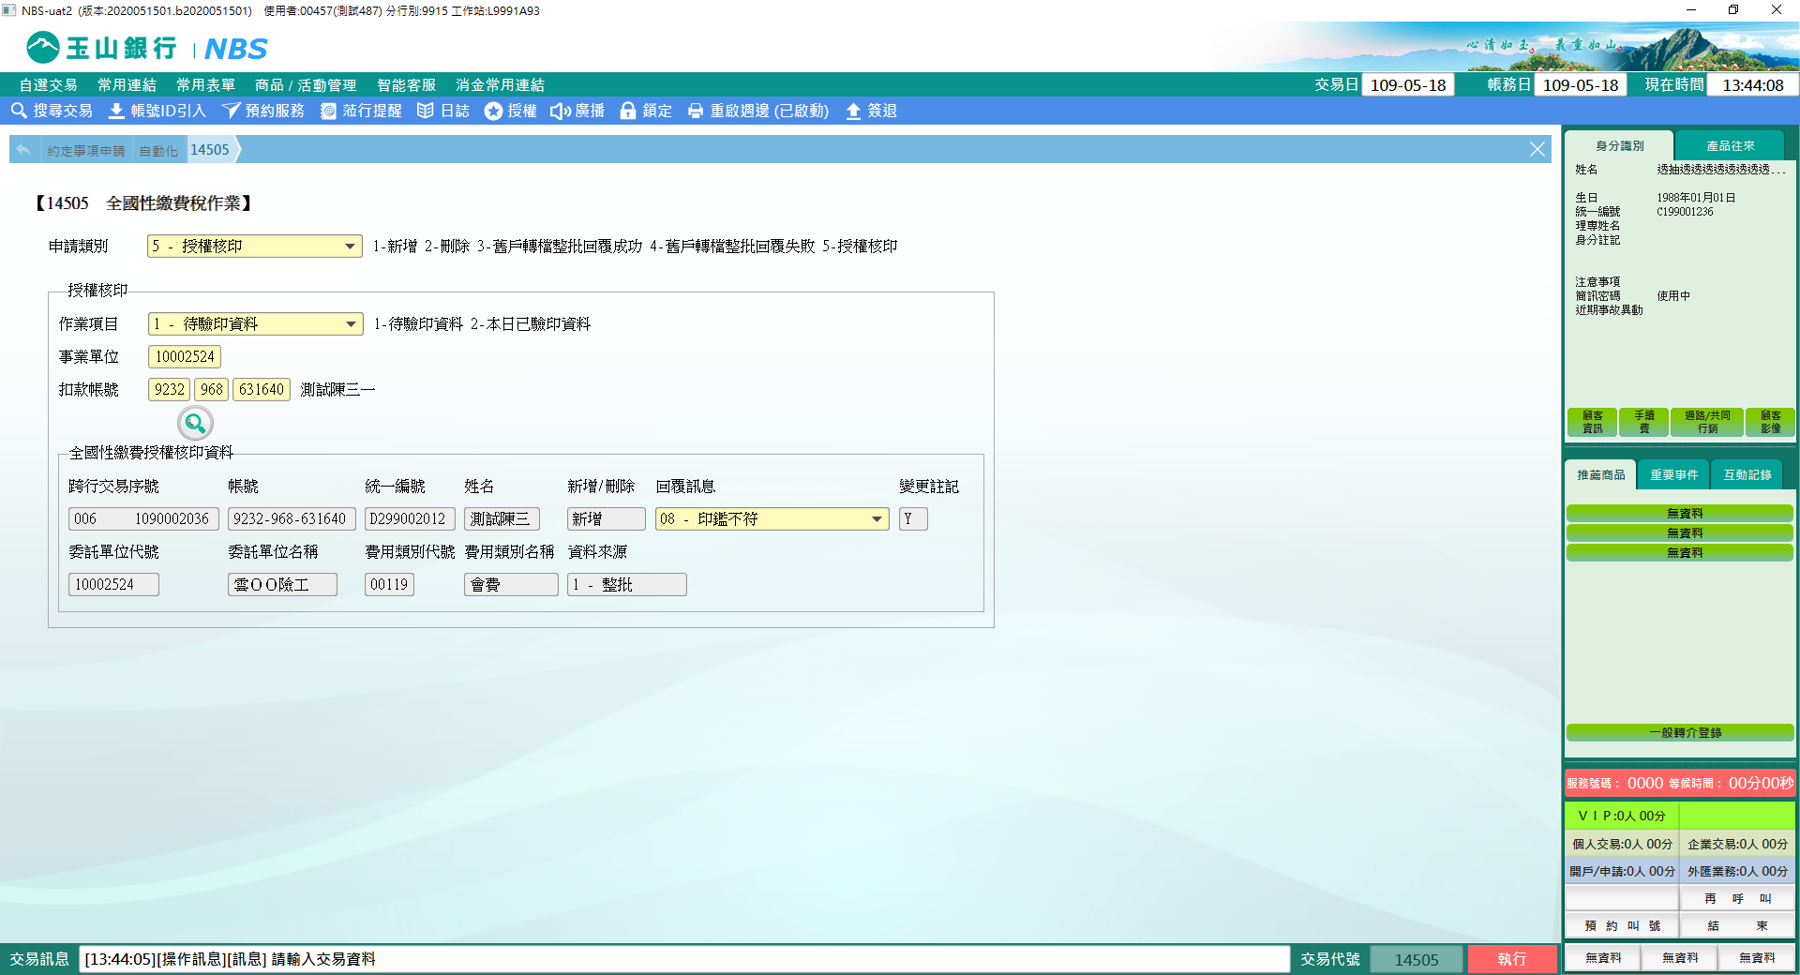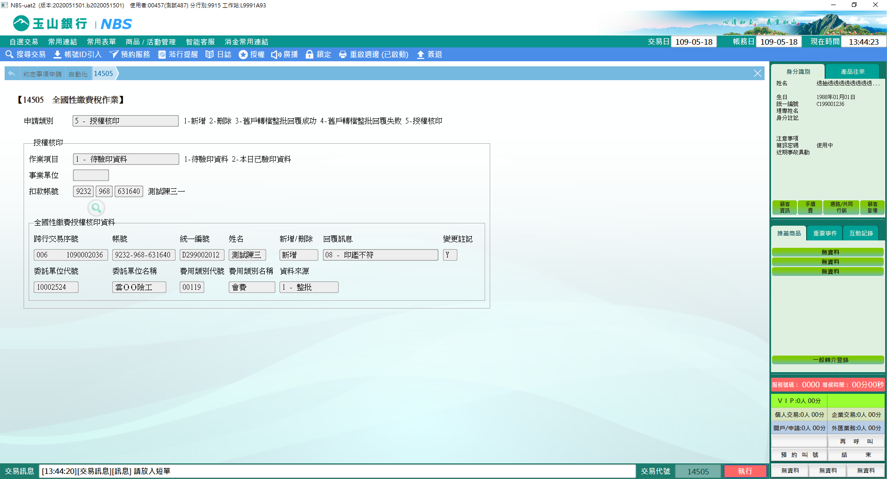

選擇作業項目：2-本日已驗印資料

可變更當日已完成驗印之資料，輸入「事業單位」及「扣款帳號」，系統自動發查戶名並帶出印鑑核對系統，驗印後點擊【查詢】鈕系統自動引入資料於「全國性繳費授權核印資料」項下所有欄位，可重新選擇「回覆訊息」，確認資料無誤點擊【執行】即完成交易並列印短單。

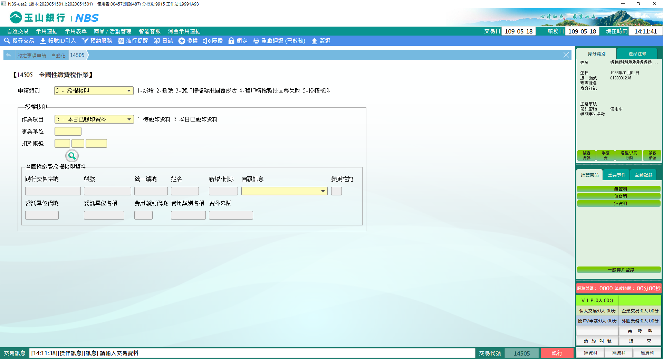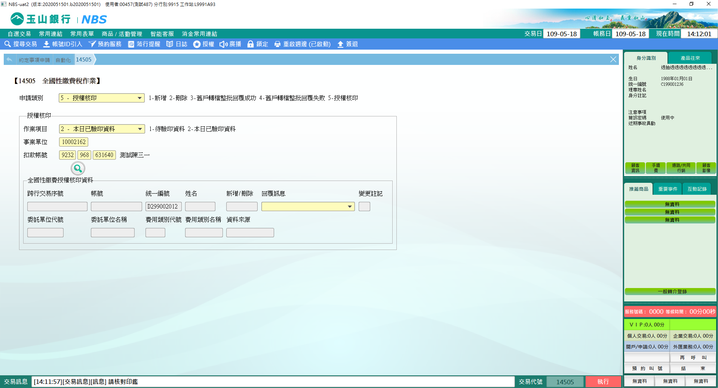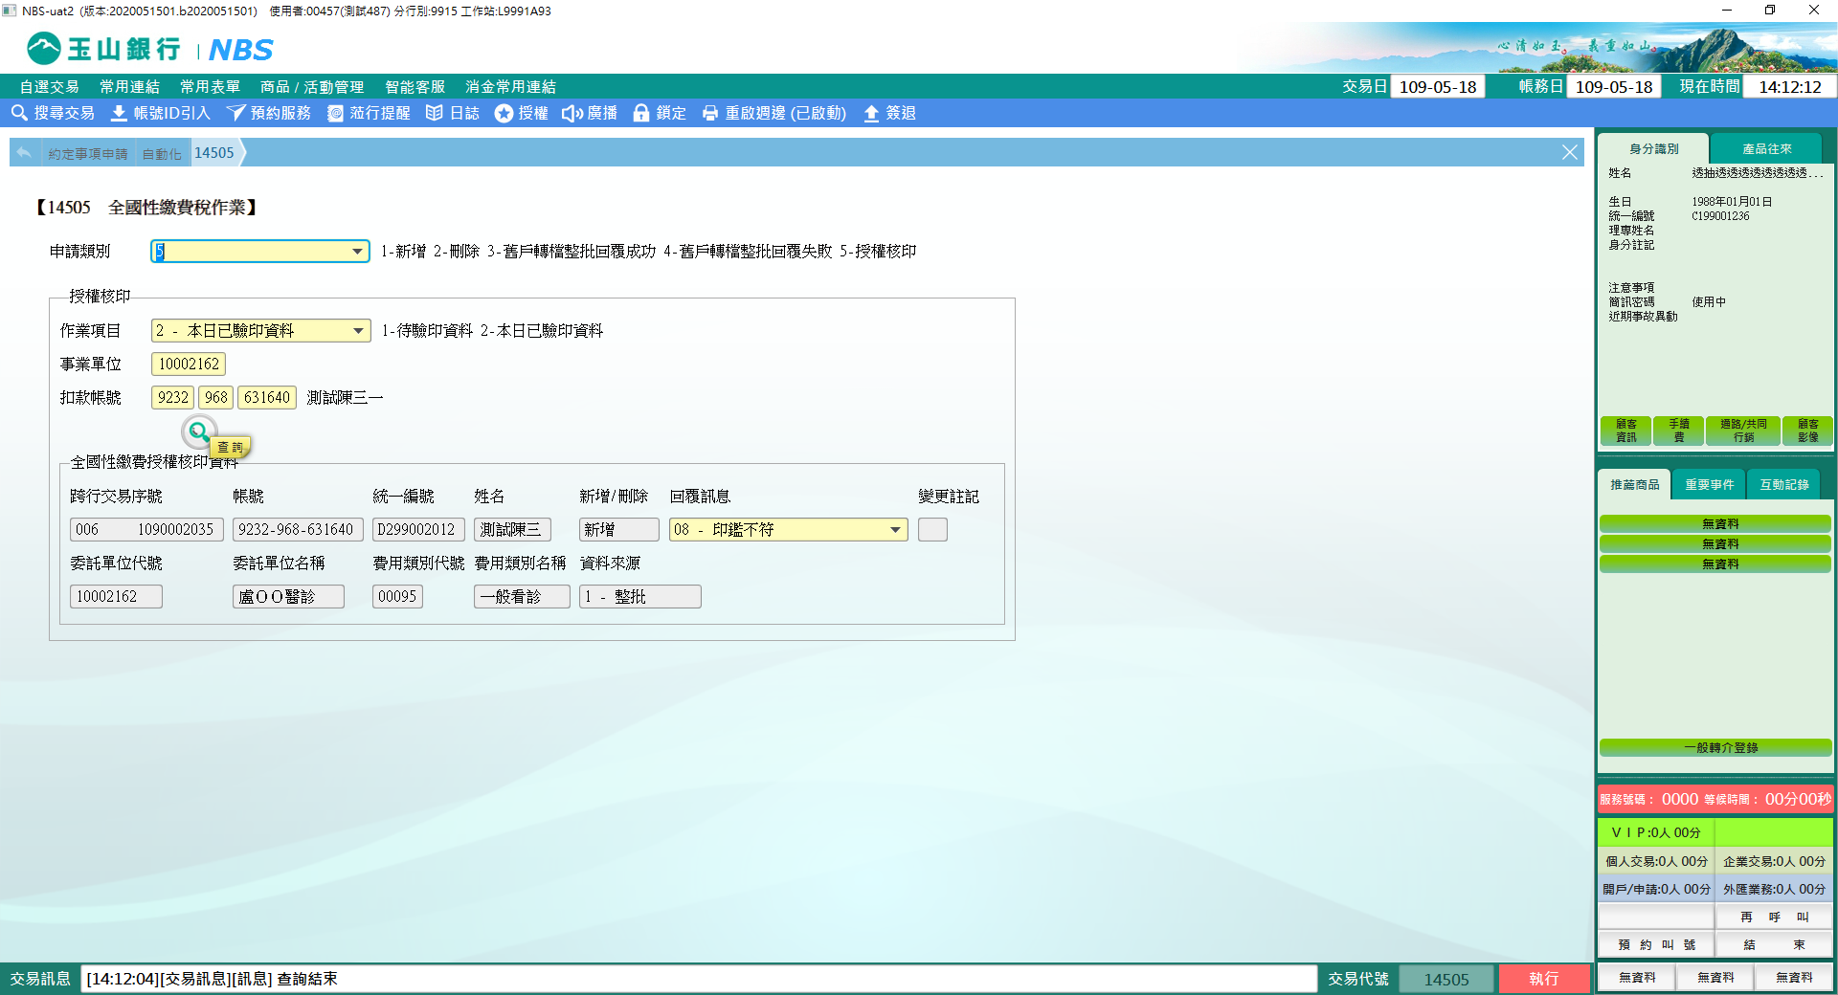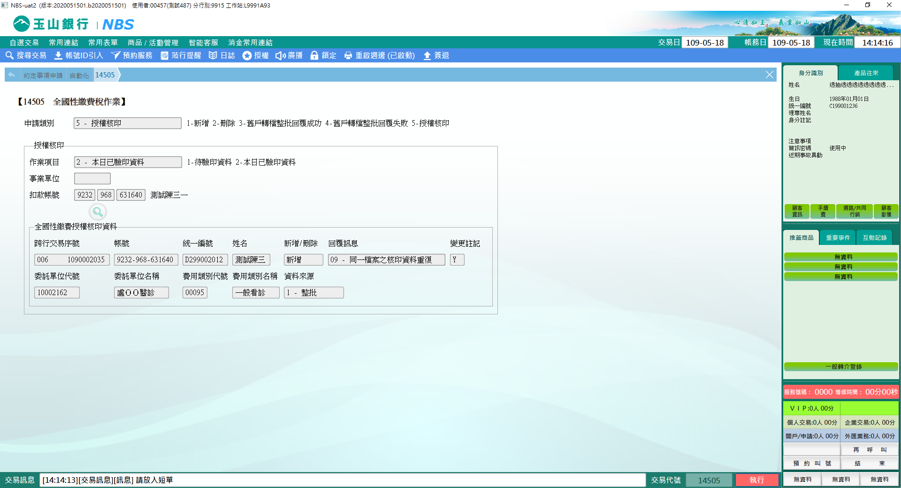

**肆、權限限制**

　　無。